**Описание образовательной программы**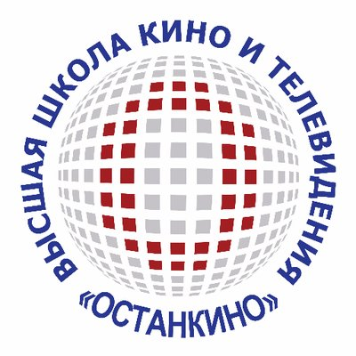

Дополнительная образовательная программа профессиональной переподготовки «**Ивент-менеджмент**» разработана на основе Федерального государственного образовательного стандарта высшего образования (ФГОС ВО) направления 51.03.03 Социально-культурная деятельность (утв. приказом Министерства образования и науки Российской Федерации от 11 августа 2016 г. № 995).

**Цель программы:**

подготовка высокопрофессиональных современных специалистов, способных эффективно, с использованием фундаментальных теоретических знаний и инновационных технологий осуществлять профессиональную деятельность менеджеров в музыкальной индустрии, развлекательном, концертном и шоу-бизнесе, а также импресарио, продюсеров и организаторов мероприятий.

К освоению дополнительной профессиональной программы допускаются: лица, имеющие среднее профессиональное и (или) высшее образование; лица, получающие среднее профессиональное и (или) высшее образование.

**Область профессиональной деятельности** выпускников, освоивших программу, включает:

* осуществление социально-культурного менеджмента и маркетинга;
* организацию социально-культурного творчества в сфере досуга, рекреации и туризма.

**Объектами профессиональной деятельности** выпускников, освоивших программу, являются:

* процессы менеджмента и маркетинга социально-культурной деятельности, рекреационных объектов и индустрии досуга;
* процессы творческо-производственной деятельности учреждений и организаций культуры;
* процессы продюсирования и постановки культурно-досуговых программ и социально-культурных проектов с применением художественно-образных выразительных средств;
* технологии социально-культурной анимации и рекреации.

Выпускник, освоивший программу, должен быть готов решать следующие **профессиональные задачи**:

* создание культурных программ и социально-культурных мероприятий, направленных на творческое развитие детей, подростков и взрослых, организацию свободного времени населения;
* участие в разработке и реализации социально-культурных технологий в учреждениях культуры, индустрии досуга и рекреации;
* обеспечение технологического процесса подготовки и проведения социально-культурных мероприятий (информационных, выставочных, праздничных) в учреждениях культуры;
* осуществление менеджмента и маркетинга в сфере социально-культурной деятельности;
* продюсирование культурно-досуговых программ, организация и проведение различных форм социально-культурной деятельности населения (фестивали, конкурсы, смотры, праздники, программы социально-культурной анимации и рекреации, выставки).

**Срок освоения** программы «Ивент-менеджмент» составляет 6 месяцев.

**Трудоемкость освоения** программы «Ивент-менеджмент» составляет 264 академических часа.